董映 著

# 写给三年级小孩的c++教程

# 前言

这本书是一位三年级小朋友写给三年级小朋友的c++教程，作者熟知c++语法，为帮助同学，编写此书。

本书以三年级小朋友的角度，幽默的语言，以算法竞赛为目标编写。全书以行走中为背景编写。

感谢：

1. [洛谷](https://www.luogu.com.cn) 提供题库
2. 李想 提供知识教育
3. 房辉&董伟 提供我

如有网络，推荐从[doblog](https://doing1024.github.io/book.pdf)官网（吾之博客）阅读。

最后祝大家阅读愉快！

# 目录：

1. 前言——1
2. 收拾包袱，准备出发——3
3. 不当哑巴——7
4. 数据的小房子——8
5. 也不当聋子——9
6. 学会拐弯——10
7. 反反复复——12
8. 排队——13
9. 小包袱——14

# 收拾包袱，准备出发

这是一本地图，我们的目标是在中国靠海边界开始，从水路走到一个神秘岛屿，途中我们会经历许多岛屿，好了，话不多说，出发！

在开始旅途之前，让我们先收拾一下包袱。武器1——dev-c++!

## 武器1——dev-c++!

Dev-c++是一个编写c++代码的东东，众所周知，编程需要代码，但咱打代码需要工具，不然的话，我们对着一个空荡荡的桌面，咱打啥呀？第一步，[下载](https://pc.qq.com/detail/16/detail_163136.html)dev-c++（别告诉我 你连点击都不会）,点击立即下载。等待下载完后，把下载的文件打开。首先看到的是加载（要有耐心，没有一分钟）

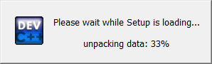

需要选择语言，这里没有中文，不用选，默认英文，点击OK

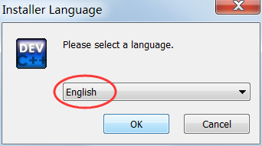

点击 I Agree

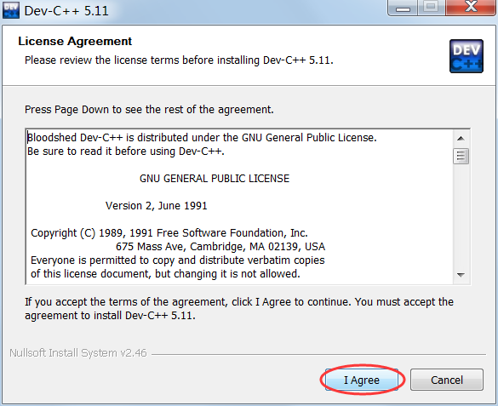

选择dev-c++的居住地，不能带中文。然后点击Install

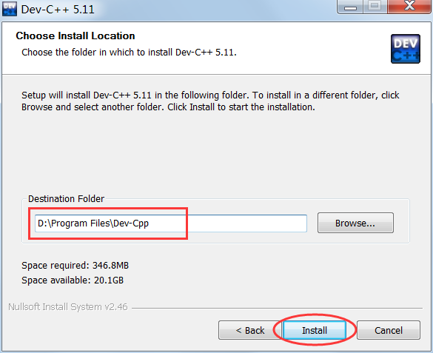

当显示如下画面时，点击Finish。

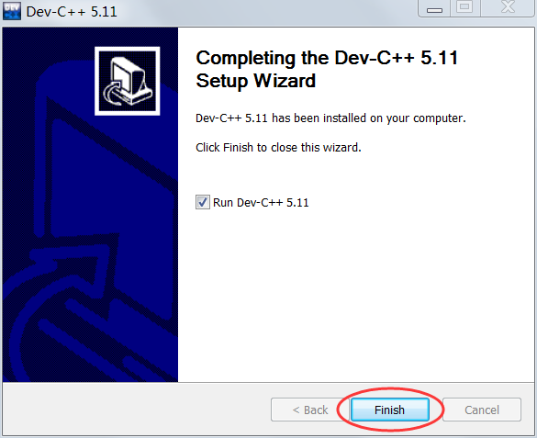

此时会弹出下面这个界面，选择简体中文，点击Next。

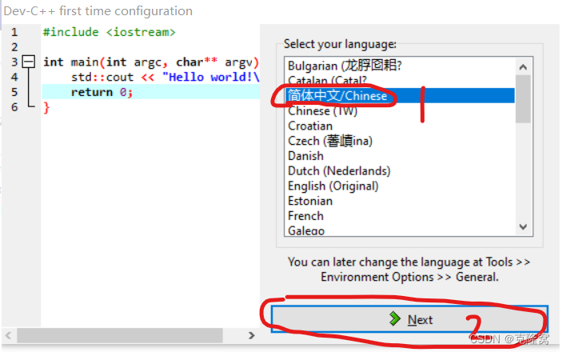

再点击Next,点击OK，出现下面的界面即可。

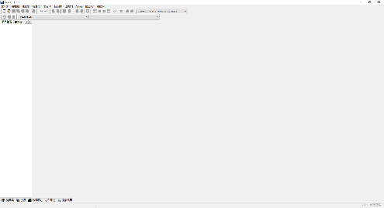

## 武器2——洛谷！

打开luogu.com.cn,点击右上角注册，一定要填完所有信息（包括验证码信息），勾选同意《洛谷用户协议》，完成注册。

每当我们学完一个新知识时，我会给出一些练习题，这是，请按照下面的步骤完成练习题：

1. 首先，打开dev-c++。

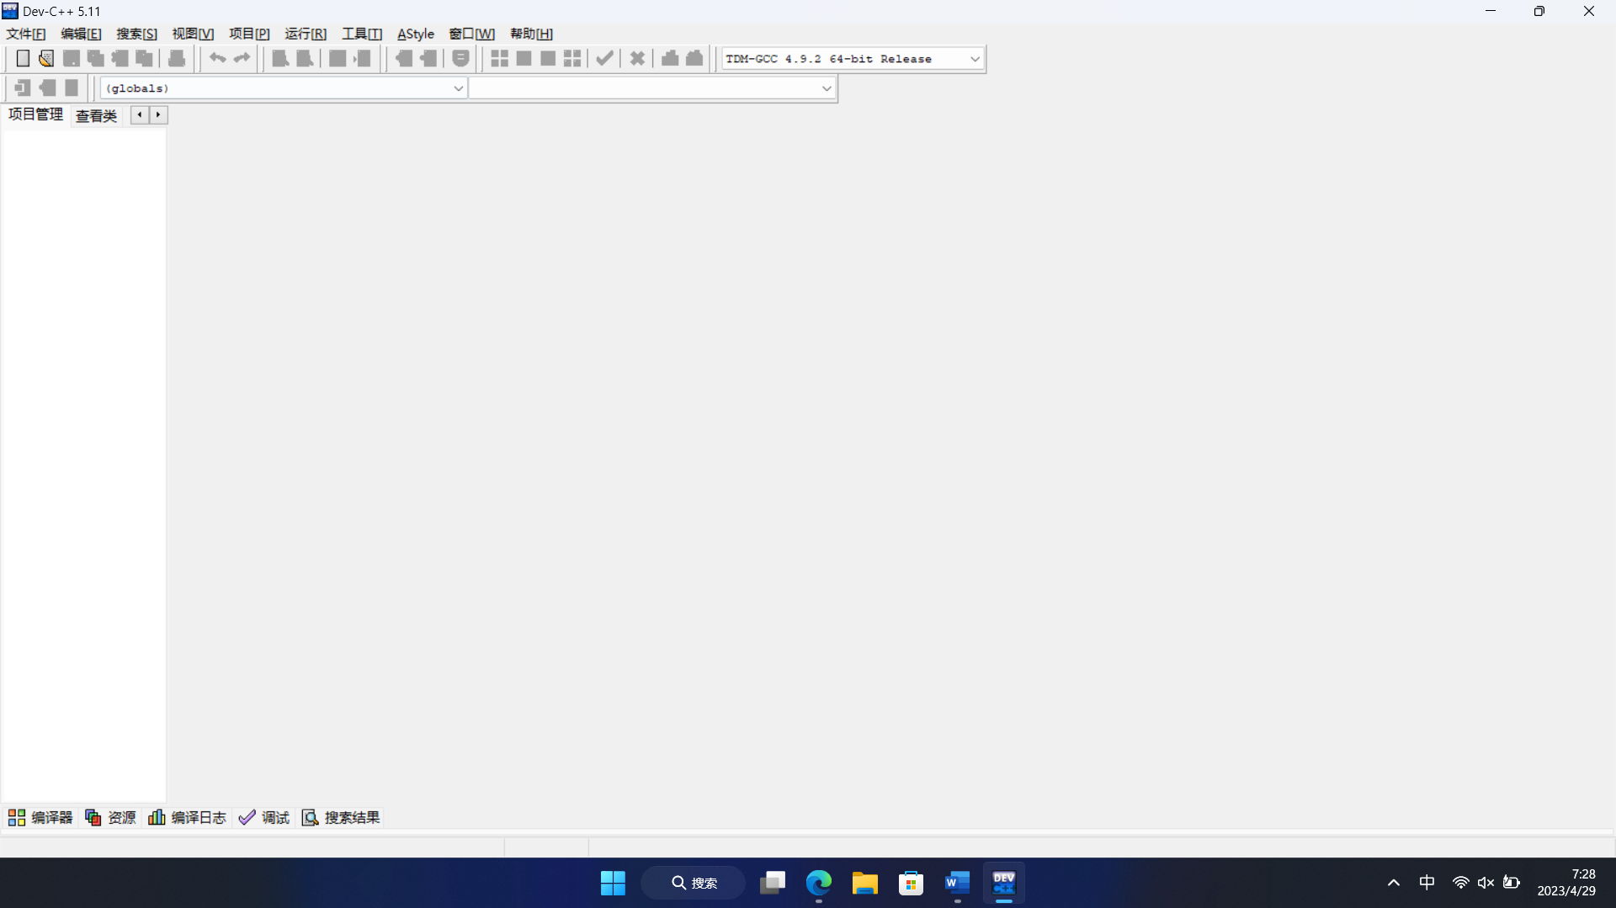

2 . 然后，按住ctrl键，别松手，另一只手按下n，新建一个文件。

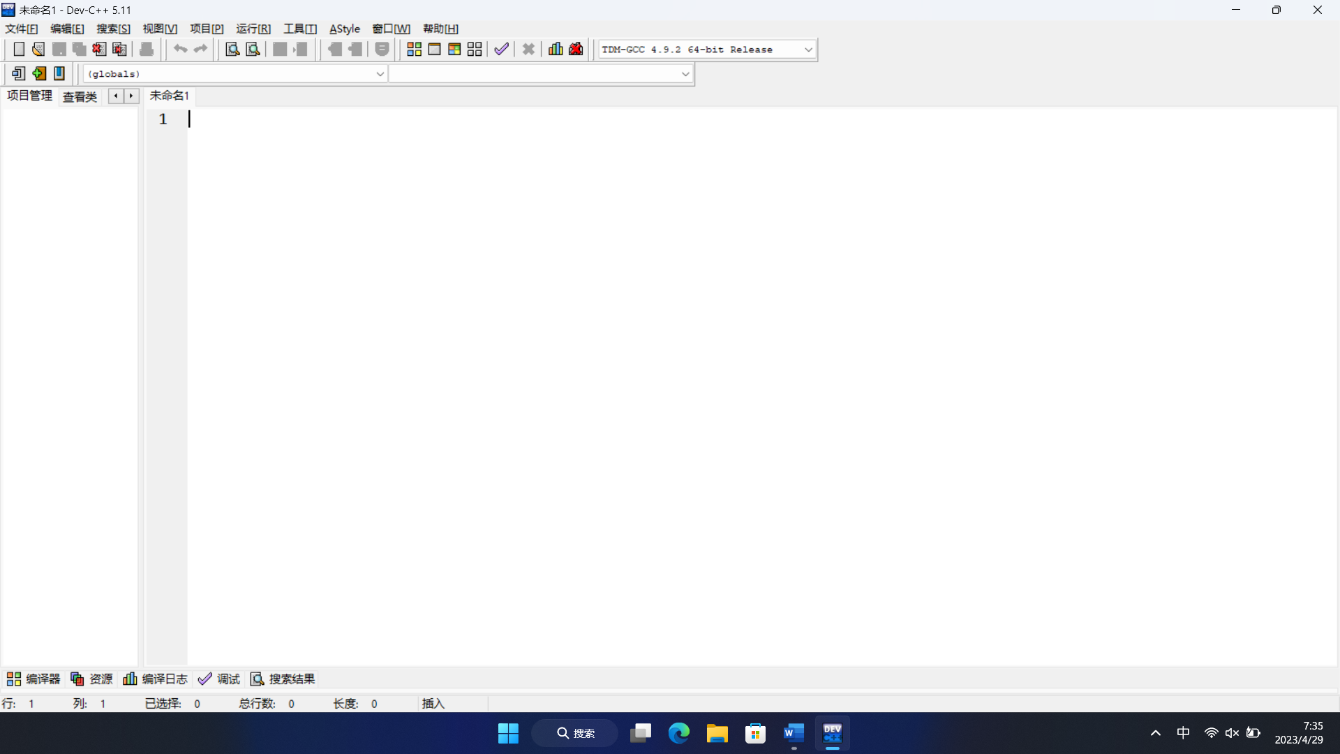

3 . 接着，在其中输入代码（下图是一个简单的例子）。

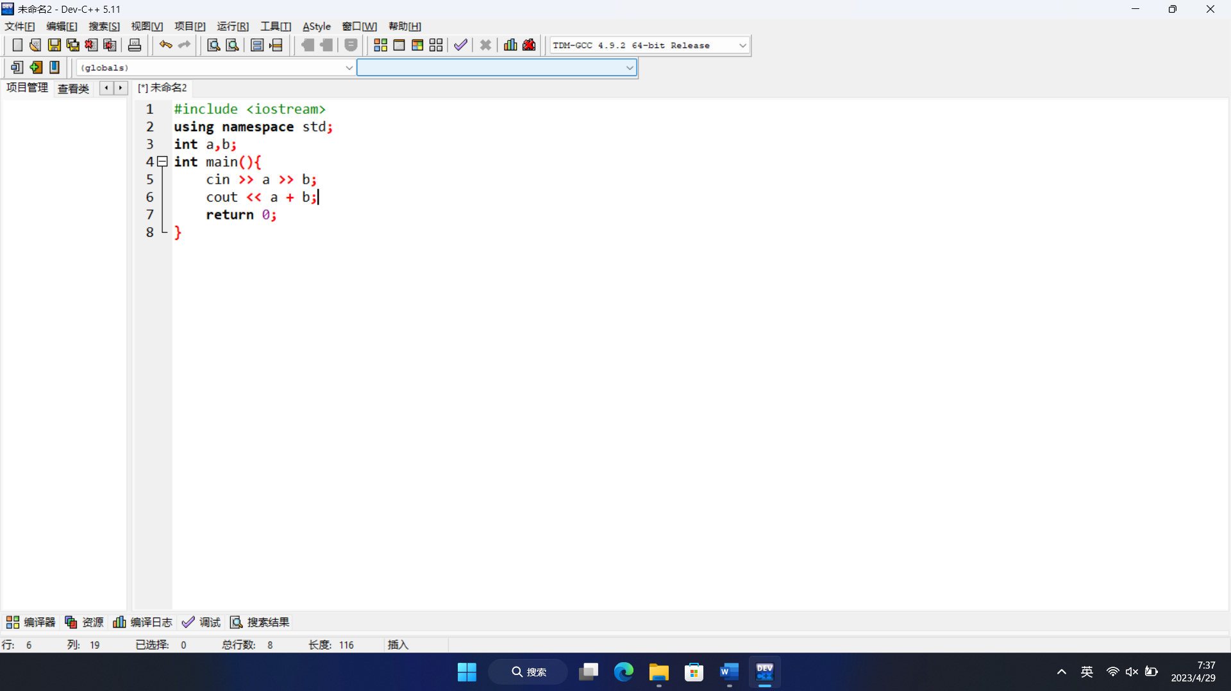

4 . 按下编译并运行按钮。

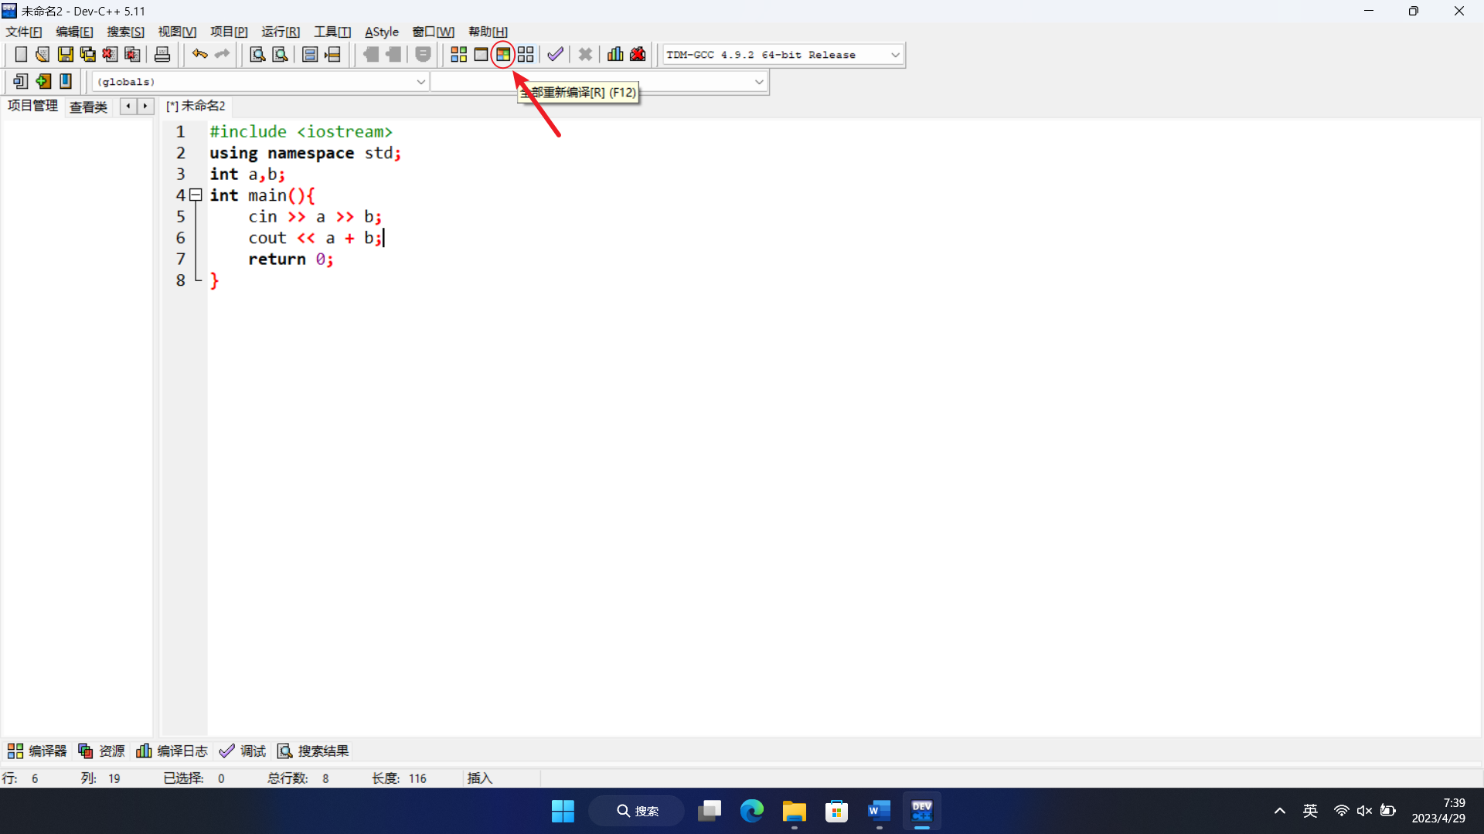

5 . 他会让你把代码保存，选择一个你喜欢的位置，设置文件名，点击保存。

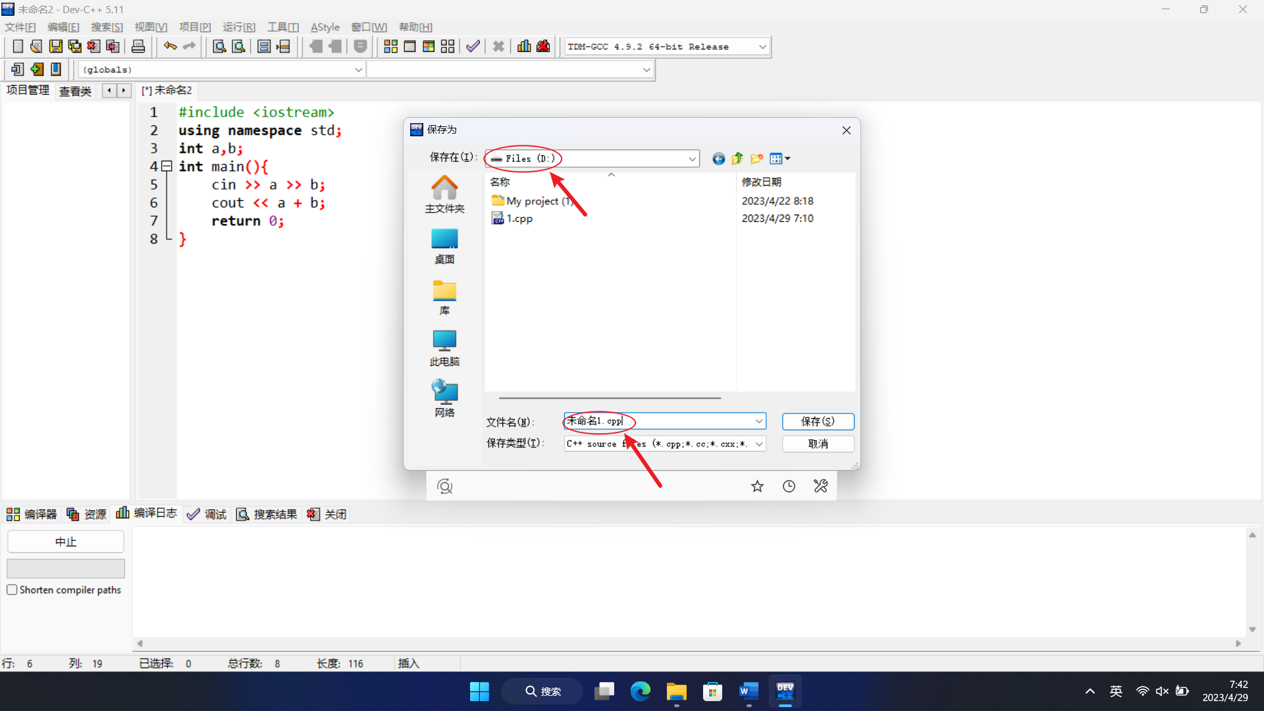

6 . 如果下方没有红色的字，说明没有错误，此时会弹出一个黑窗，这时打开洛谷，找到问题跳转下面的输入框，输入我给你的题号，点击跳转，这里拿P1001举例。

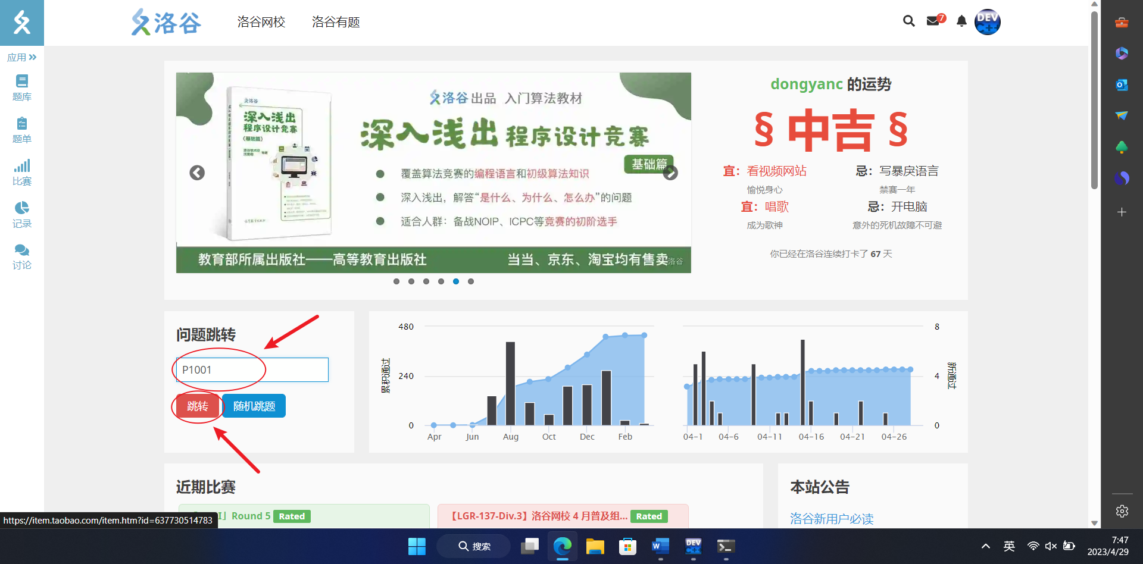

7 . 向下滑动，找到输入 #1，点击复制，黏贴到刚才的黑色窗口中，按下回车（enter）如果它显示的结果和输出 #1相符，那么你的程序有可能对了，比如下面这个可能对了。这时，按下空格键（就是那个大长条）退出。

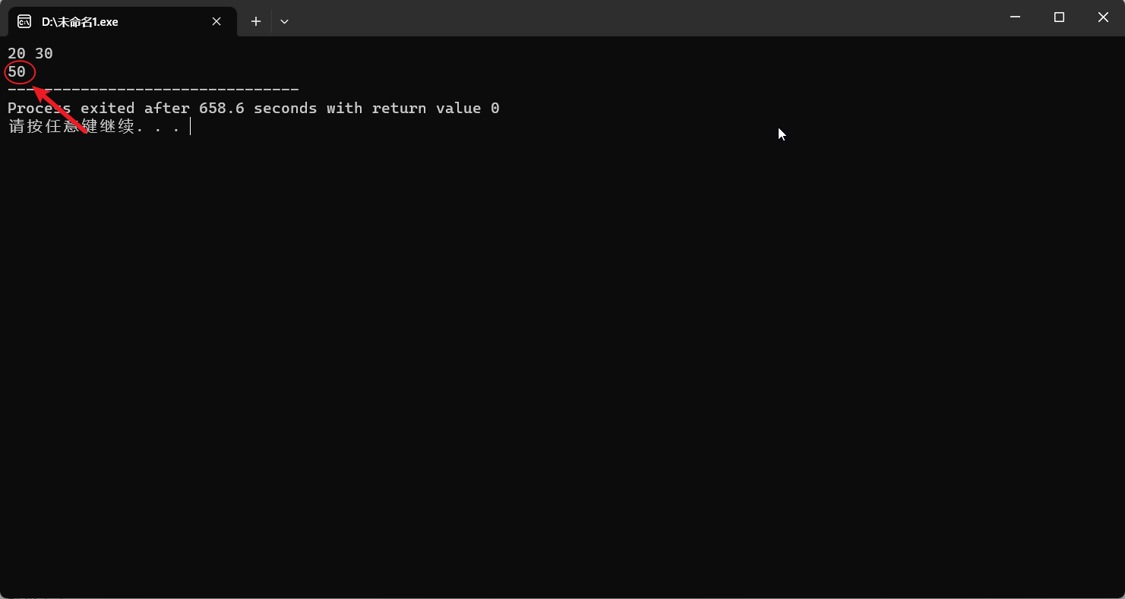

8 . 回到dev-c++，把代码复制一下，来到洛谷，向上翻，点击提交答案。

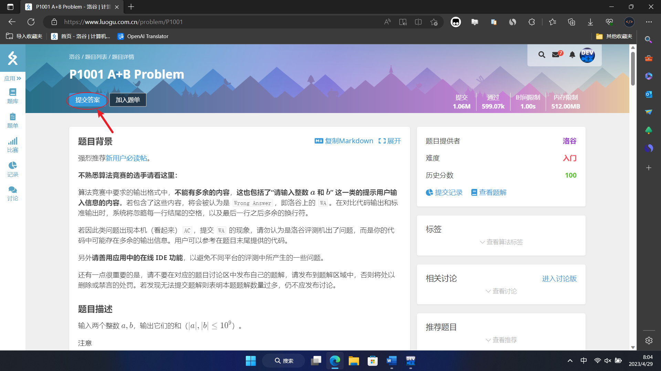

9 . 将代码黏贴到代码框中，然后向下滑，点击提交评测。

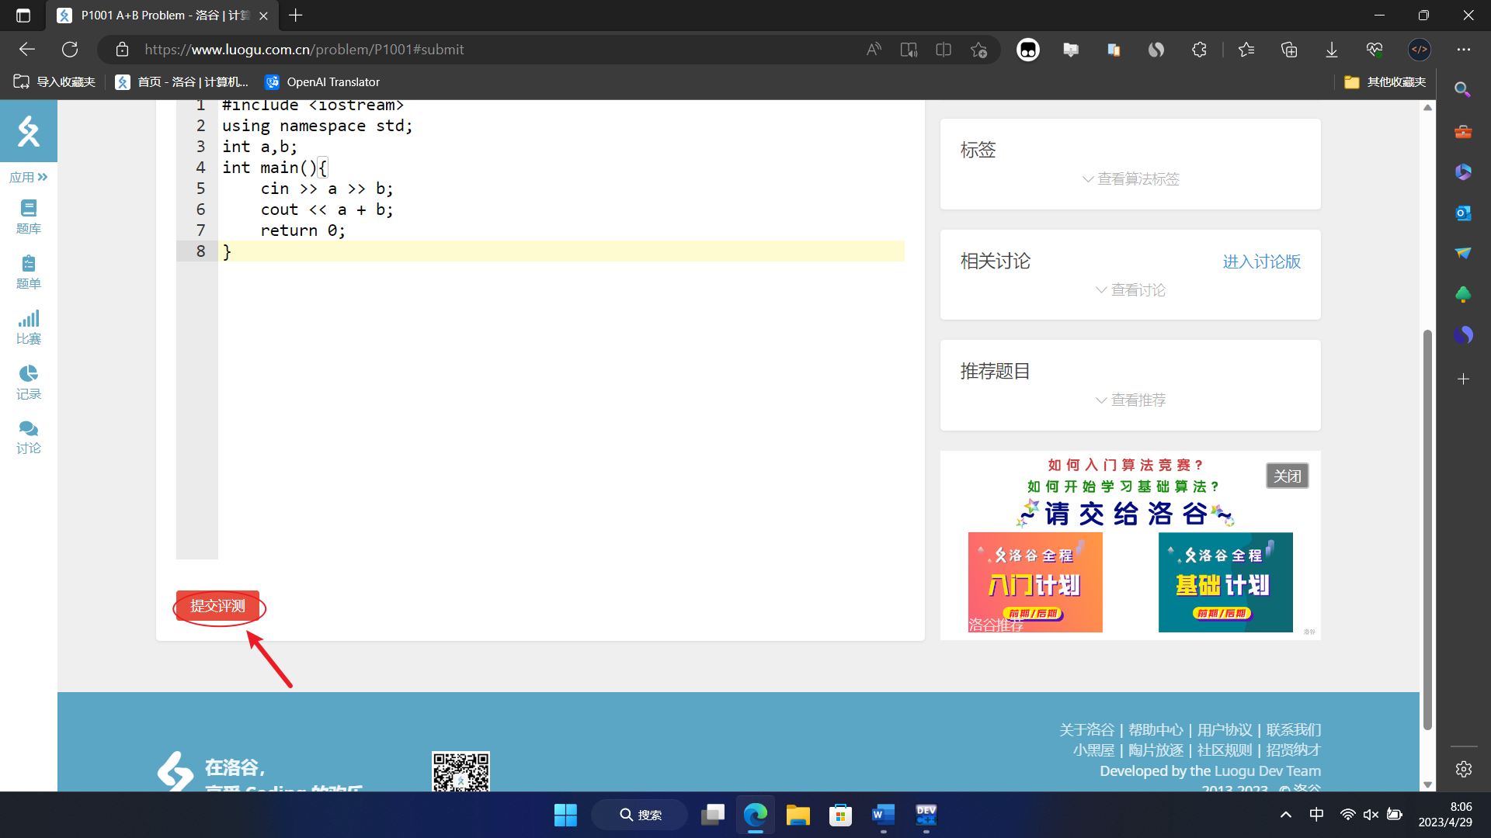

10 . 等待一会儿，如果显示“你通过了此题，恭喜”，那么恭喜你，通过了此题。



否则的话，仔细检查你的代码，一定有你没想到的地方。

好了，让我们从零开始，快乐的学习c++吧！

# 不当哑巴

从这一章开始，我们就要开始冒险了。准备好了吗？Ready？Go！

来到第一个岛屿，叫做说话岛，这是什么，我们来一探究竟。

对于我们人，说谁哑巴谁都不愿意，计算机也是这样，让人家当哑巴人家也不愿意呀！所以，这个岛屿给我们的任务就是让计算机能说。

其实计算机天生是会说和听的，只是得把这个功能启动，就用下面两行代码。

1. #include <iostream>
2. **using** **namespace** std;

其中“iostream”是值得输入输出功能，#include<xxx>表示将xxx功能启动，using namespace std这个是什么意思你不用管，只知道需要输入他就行了。

这时，我们需要使用这个功能，否则的话，就和你买了一个好玩的玩具，但你不玩，有什么用？首先得放入一个代码隧道，只有放入隧道里的代码才会被执行，这个隧道叫做main.

1. **int** main(){
2. **return** 0;
3. }

我们的代码就要放在“{”和“return 0;”之间。最重要的一步来了，这时候，我们要让他说话啦！比如，我们让他说个“hello”吧！

1. cout << "hello";

完整代码：

1. #include <iostream>
2. **using** **namespace** std;
3. **int** main(){
4. cout << "hello";
5. **return** 0;
6. }

这样，我们的计算机就会说话啦！

备注：c++的每一个语句后面需要加一个;就像我们的句号一样，一定要记住！

练习：B2002 U291288

# 数据的小房子

我们知道，程序的本质就是0和1，把0和1串起来就是数据，那么数据存在哪里呢？他们就和我们人一样，要住在房子里。那么他们的房子是什么呢，就是变量。

变量有许多种类型，比如，字符，数字。。。。。。下面，我们来认识一下它们。

首先登场的是数字！数字分整型（即整数）和浮点型（即小数）

整型：

有int,long long,和unisgned long long，他们就像不同大小的房子，能住不同数量的人，int可以存一个-2147483648~2147483647的整数，比如1，2，5，100，10000。long long可以存一个-9223372036854775808~9223372036854775807的整数。

unsigned long long 可以存一个0~18446744073709551615的整数。

浮点型：

一般double就可以了，小数点后15位。

字符：

char,可以储存一个英文字母，或符号（也就是键盘上能看见的这些）。

定义变量的语法是

1. 变量类型 变量名;

或者直接带上初始值

1. 变量类型 变量名 = 值;

后续可以在对它进行修改

1. 变量名 = 值;

数字型变量或数值可以进行运算

+：加法 -：减法 *：乘法 /：除法 %：取模（a%b即为a/b的余数，只能对整型进行运算）他们的运算顺序是：有括号先括号，没括号先算*/%，再算+-。

如果这里有一个int,想把它变成long long怎么办？假设这个变量叫x，那么可以这样写

1. (**long** **long**)x;

或者这样:

1. **long** **long**(x);

这里如果我要更改这个变量的话，可以这样：

+：

+1：++x;或x++;

+n: x += n;

-:类似于加

*：*n:x *= n;

/:类似于乘

好了，又到了练习时间了。这回，我亲自来考你！

题目要求计算200和一亿的积。试一试吧，把答案与计算器中的答案比较一下找出你的错，我相信你一遍绝对对不了，这个得用long long，代码：

1. #include <iostream>
2. **using** **namespace** std;
3. **int** main(){
4. cout << (**long** **long**)200 * (**long** **long**)100000000;
5. **return** 0;
6. }

知道自己错在哪里了吧，没关系，犯错不怕，改了就好，没有一个人没犯过错。

# 也不当聋子

上一次我们让计算机不当哑巴，这回我们让他不当聋子。

我们知道，变量是储存数值的，那么，我们就让听到的东西存进变量里。

输入的命令长这样：

1. cin >> 变量1 >> 变量2 >> 变量3 >> ... >> 变量N;

其中，如果变量x是char类型，那么他只能输入字符，其他类似，所有数据之间在输入时以空格隔开（char除外），比如运行下面代码时,如果输入为“1 2 3”，那么，x=1,y=2,z=3

1. **int** x,y,z;
2. cin >> x >> y >> z;

好了，又到了练习时间，今天的题目是：B2001,B2003, B2005, B2008, B2009, B2010, B2020, B2028加油吧，少年！保送不是梦，但不容易。这里给出B2028的代码，仅供参考

1. #include<iostream>
2. **using** **namespace** std;
3. **int** main(){
4. **char** a,b,c;
5. cin >> a >> b >> c;
6. cout << c << b << a;
7. **return** 0;
8. }

# 学会拐弯

上一章我们学习了输入，那么，这一次我们来学习根据输入的数据来进行判断！判断长这样：

1. **if** (条件){
2. 代码
3. }

常见的条件如下：

|  |  |
| --- | --- |
| 写法 | 成立条件 |
| True | 永远成立 |
| False | 永远不成立 |
| N |  |
| a&&b |  |
| a||b |  |
| !a |  |
| a==b |  |
| a!=b |  |
| a<=b |  |
| a>=b |  |

代码内容里可以填任何内容。

比如，判断一个数是否是偶数可以这样：偶数的特点就是能被2整除，也就是x%2==0，这样，我们可以写出代码(“even”是even number偶数的第一个单词):

1. **int** x;
2. cin >> x;
3. **if** (x % 2 == 0){
4. cout << "even";
5. }

另外，我们还有两种判断语句：

* 1. if…else…:

格式：

1. **if** (条件){
2. 代码1
3. }
4. **else**{
5. 代码2
6. }

else的意思是“除此之外”，执行流程：如果if条件成立，那么执行代码1，否则，执行代码2。

* 1. if…else if…else:

格式：

1. **if** (条件1){
2. 代码1
3. }
4. **else** **if** (条件2）{
5. 代码2
6. }
7. **else** **if** (条件3){
8. 代码3
9. }
10. ...
11. **else**{
12. 代码n
13. }

else if可以有无限个，else可有可无，执行顺序是：如果满足条件1，那么执行代码1，并退出整个流程，否则，如果满足条件2，那么执行代码2，并退出整个流程…以此类推。如果全都不满足，如果有else部分，那么执行else对应的代码。

**补充一句，所有判断均可嵌套，比如if里面还是一个if。**

好了，这就是学会拐弯的内容了，下面我们来做练习：

B2035，B2036，B2037，B2039，B2040，B2043。

# 反反复复

机器人最擅长干的事儿就是重复了，那么重复在c++中是什么呢？我们来学习一下循环（loop）。

循环有两种，我们先来学习for循环(for loop):

格式：

1. **for** (变量定义;循环条件;变量更新){
2. 代码
3. }

在变量定义时定义一个变量（一般为i,j,k…）需要给定一个初始值，比如int i = 1;循环条件就是在每循环一次时，如果满足循环条件，那么执行代码，否则退出，比如i <= 5; 变量更新指在执行完一遍代码后执行的内容，比如++i;完整示例（输出100遍“wa ”）:

1. **for** (**int** i = 1;i <= 100;++i){
2. cout << "wa ";
3. }

**注意！for可以嵌套，但变量名不可重复！**

While循环：

格式：

1. **while** (条件){
2. 代码
3. }

流程很简单，只要满足条件就执行一遍代码，比如将上面的例子转化为while循环：

1. **int** x = 1;
2. **while** (x <= 100){
3. cout << "wa ";
4. ++x;
5. }

While循环也可嵌套，for和while也可互相嵌套

循环还有两个知识：continue&break!

continue:当我循环到某一遍时，需要这一遍结束，继续后面的内容时，我们就用一句continue来解决，大概明白了吗？

Break:直接结束整个循环。

洛谷：哈哈哈，又要来找我啦！今天，我来给出题目！题目：B2057，B2058，B2059，B2061。

# 排队

上一章我们学习了循环，这时，岛上的一个公民问了一个问题：我这里有一串数，你能倒着在给我吗？比如：1 5 6 2 4 7 3 10，结果就是 10 3 7 4 2 6 5 1，像这样需要存一串类似的东西，我们就用——数组！话不多说，上格式！

1. 变量类型 数组名[长度];

意思就是创建一个这个长度个这个类型的变量，假设数组名叫a，长度为10，那么这10个变量分别是a[0],a[1],a[2],a[3]…a[9]，**注意，从0开始，到长度-1！！！**长度有个学问，一般比需求要大100，一定记住。这样，结合循环，我们可以解决刚才这个问题：

给定第一行一个n,第二行n个数，要求倒序输出这些数。

1. cin >> n;
2. **for** (**int** i = 1;i < n;++i){
3. cin >> a[i];
4. }
5. **for** (**int** i = n;i >= 1;--i){
6. cout << a[i];
7. }

这一章太短了，但是没办法，数组就这么简单，好了，某谷出题时间：B2089，B2098（这道题是不是很难？哈哈，答案就像海绵里的水，挤挤总是有的）。

# 小包袱

上一章我们学习了可以存多个类似的东西的数组，那么这回，公民有来找我们麻烦了，这回，麻烦是：这里有n个人，每个人有身高(double)，体重（double），年龄（int）这该怎么办？这里我们来学着定义一种类型。被称为——结构体：

1. **struct** 类型名{
2. 定义变量;
3. }

定义变量时我们可以定义各种类型的各种变量。比如上面这个可以：double weight(体重), height(身高);int age(年龄)，然后我们可以拿着这个类型去定义数组，变量。比如：

1. **struct** person{
2. **double** weight,height;**int** age;
3. }
4. person p[100];

这里，如果我们想获得第十个人的年龄，就用p[10].age，其他类似。也可以当成变量输入。这回，练习题我亲自出：给出人数n,每人有身高，体重，年龄。请求出年龄最小的人，并输出他的身高，体重，年龄。

好了，到这里，本书就结束了，最后，留一个有奖竞猜活动。本书里某个代码有bug，找到者，发送电子邮件至[admin@dododo.eu.org](mailto:admin@dododo.eu.org?subject=参与《给三年级小孩的c++教程》有奖竞猜活动)，请给出：页面，错误点，正确者，赠送大公司正版标准c++教程阅读1个月，大家加油吧！